Тема занятия :Декоративное рисование. Сказочная композиция.«Сказочное дерево».
Материалы:
- акварельная бумага,
- кисть,
- салфетка,
- маркеры,
- фломастеры,
- цветные текстовыделители,
- гелевые ручки черного цвета,
- простой карандаш.

Сначала нужно подготовить фон для рисунка. Для этого мы будем использовать сразу несколько цветов, их можно выбрать произвольно, например, красный, фиолетовый, синий, желтый, зеленый. Спросите, как же так, столько цветов, не получится ли в результате мешанина неопределенного цвета? Уверяю вас, не получится, потому что распускать краски мы будем по сырой бумаге. Мы вначале работы смочим лист влажной салфеткой. В процессе нанесения акварели, она будет живописно растекаться по бумаге, границы разных цветов будут причудливо сливаться друг с другом и мы получим красивый фон для дальнейшей работы.
Итак, смачиваем бумагу и наносим краску, цвет за цветом, не оставляя промежутков с белой бумагой, весь лист должен быть покрыть акварелью.
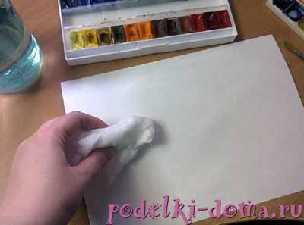
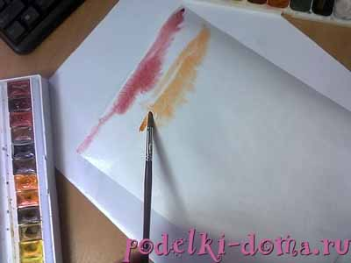
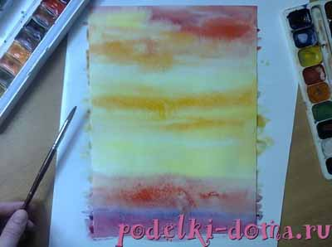
Оставляем фон хорошенько просохнуть. Если в процессе сушки бумага немного выгнется — не беда! Дайте ей полежать под прессом (стопка книг) или аккуратно, чтобы не было заломов, сверните в рулончик в противоположном выгибанию направлении и сразу выпрямите.
А теперь нужно придумать, какое дерево будет сегодня вами нарисовано.
И самое главное, нужно понять, как именно вы его нарисуете, какие средства выражения будете использовать, как ваши материалы помогут вам это сделать.
Мы уже говорили, что сегодня понадобятся маркеры, фломастеры и гелевые ручки. Спросите, зачем? Эти материалы дают линию различной толщины. Для композиции, которую мы будем рисовать, это очень важный момент. Пока сохнет акварель, возьмите листочки бумаги и попробуйте, какие линии получаются маркером с толщиной линии 2,8 мм, маркером с толщиной линии 1мм, гелевой ручкой с толщиной линии 0,38 мм — 0,5 мм, заодно можете обыграть декоративные элементы, которыми будете украшать дерево.
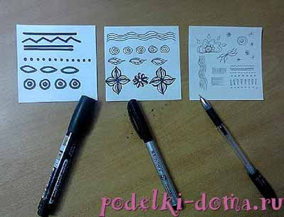
Не забывайте, оно у нас сказочное, то есть не такое, как в жизни. Так что пофантазируйте, вспомните свои сны, послушайте музыкальные композиции со звуками природы, почитайте или вспомните любимые сказки. Подумайте, каким вы хотите нарисовать дерево — с круглой кроной, гибкими ветвями. Или же оно будет жесткое по форме, с ломаными ветками. Натуралистично рисовать не нужно. Наша задача сделать дерево стилизованным, то есть не таким , как в жизни. Будем усиливать и преувеличивать, приукрашивать форму, масштаб, характерные черты. Можете посмотреть в окно или поискать в интерьере фотографии деревьев, растений, чтобы взять что-то за основу.
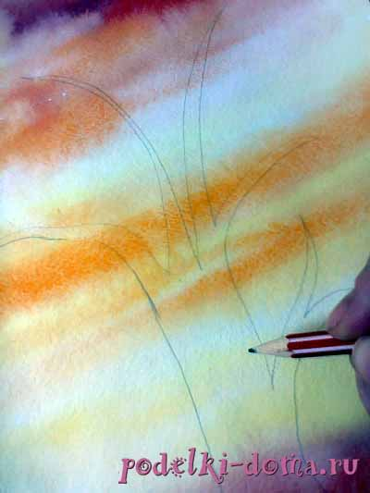
Простым карандашом намечаете предварительный рисунок, подробный можно не делать. Рисуем ствол, основные ветки, крону, привязываем основание ствола к земле, может быть, кто-то изобразит узловатые корни, а кто-то мягкую травку вокруг. Помним, что дерево сказочное, и все, что вокруг дерева, тоже сказочное. Это могут быть различные насекомые, звери, птицы, солнышко, облака. Все это вы рисуете под стать вашему дереву, в одном стиле с ним.
Начинайте рисовать маркером основные линии, постепенно наполняя деталями композицию.
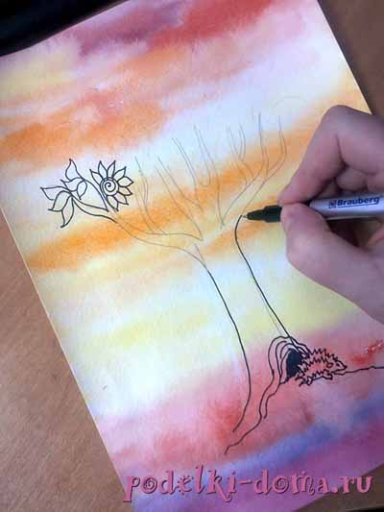
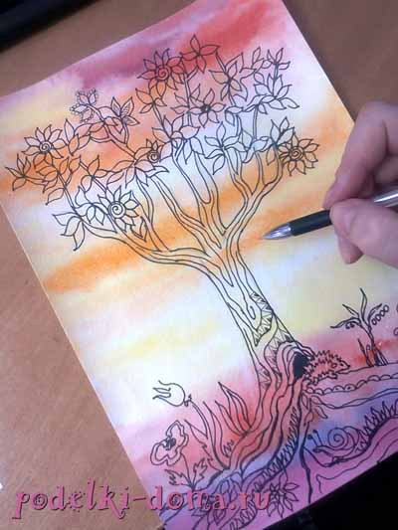
Если есть необходимость, дополнительно вводим цвет. Для этого берем цветные фломастеры, текстовыделители, карандаши.
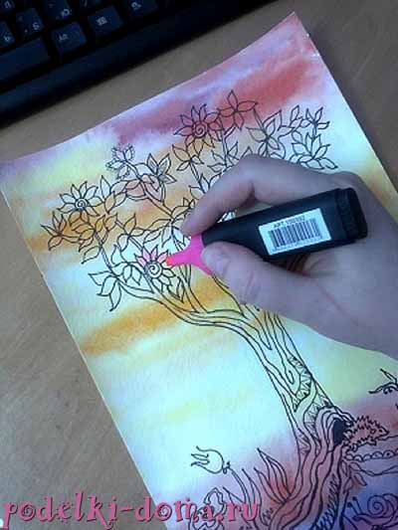
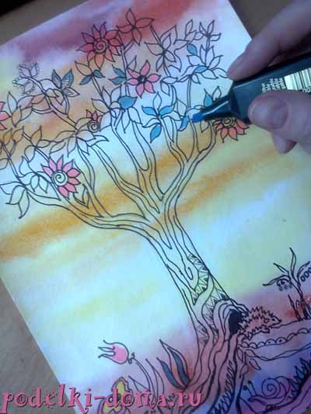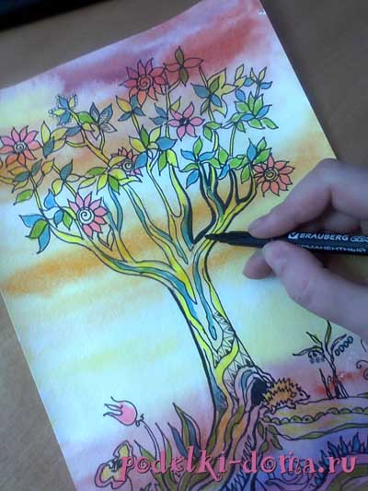
Вы обязательно почувствуете, что рисунок вас как бы «ведет», в какой-то момент поймете, следует ли продолжить или пора остановиться. Помните, что лучше немного не доделать, чем перегрузить рисунок лишними деталями и подробностями. Если вы не уверены, лучше отложите работу на некоторое время. Позже вернетесь к ней и увидите, стоит что-то добавить или нет.
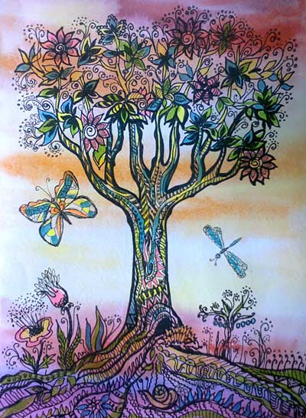
И один маленький совет, цените свой труд — готовую работу обязательно оформите в рамку под стекло. Если есть возможность, сделайте это сами, если нет — в любом художественном салоне вам помогут ее правильно оформить. Пусть время, которое вы потратили на эту работу, пройдет в радости творчества, а ваш рисунок украсит ваш дом или станет замечательным уникальным подарком для ваших друзей и близких.»
